Acompanhamento dA aprendizagem

Gabarito da avaliação

1.
( F ) Animais detritívoros são aqueles que se alimentam de plantas.
( F ) Dentes incisivos são pontudos e servem para furar e rasgar alimentos.
( V ) O urso-panda, por se alimentar de bambu, é considerado um animal carnívoro.
( V ) Animais que se alimentam de outros animais e de plantas são chamados
de onívoros.
Nesta atividade, os alunos devem reconhecer algumas características dos animais relacionadas à alimentação. Eles devem identificar que o tipo de alimentação os classifica em herbívoros (alimentam-se de plantas); carnívoros (alimentam-se de outros animais); onívoros (alimentam-se de plantas e animais) e detritívoros (alimentam-se de plantas e animais em decomposição). Também devem reconhecer que a dentição dos animais está relacionada ao tipo de alimento que consomem. Caso os alunos tenham dificuldade na resolução da atividade, retome as páginas 58 e 59 do Livro do Estudante, que aborda os conceitos relacionados à alimentação dos animais.

2. Alternativa C.
Esta atividade avalia a compreensão dos alunos em relação ao processo de fotossíntese, que é responsável pela produção de alimentos nas plantas. A alternativa A é falsa, pois o processo de produção de alimentos das plantas recebe o nome de fotossíntese, e não respiração. A alternativa B é falsa, pois a planta não precisa só de água e nutrientes para produzir seu alimento, precisa também de luz solar e gás carbônico. A alternativa D é falsa, pois durante a produção de seu alimento, as plantas liberam gás oxigênio, e não gás carbônico para a atmosfera. Caso os alunos tenham dificuldade na resolução da atividade, retome os conteúdos sobre o processo de alimentação das plantas.

3. a) Pouco desenvolvimento da planta A, folhas amarelas em relação à planta B. Planta B com folhas verdes. b) Espera-se que os alunos expliquem que a planta mantida no escuro não se desenvolveu de forma adequada, pois foi mantida dentro de um armário sem luz solar, o que comprometeu a realização da fotossíntese.
Os alunos devem reconhecer a importância da energia luminosa na realização da fotossíntese. Uma planta que é mantida no escuro tende a não se desenvolver e morrer, pois elas precisam de luz solar para realizar suas necessidades energéticas. Caso os alunos tenham dificuldade na resolução da atividade, retome a discussão sobre o que aconteceria com uma planta na ausência de luz solar.

4.

T | Y | A | C | L | O | R | O | F | I | L | A | J
S | D | G | H | A | Q | Z | E | M | C | N | M | K
A | Ç | N | Ç | P | N | W | I | Ç | H | Z | L | Q
F | Z | C | M | P | O | I | X | J | O | S | Z | Ç
C | A | R | B | O | I | D | R | A | T | O | M | U
B | N | Z | G | G | A | H | G | M | I | N | Ç | Z
Ç | T | B | M | Z | T | Z | M | K | F | Z | V | Q
G | Á | S | * | C | A | R | B | Ô | N | I | C | O

Nesta atividade, os alunos devem identificar as palavras relacionadas à fotossíntese no diagrama. Eles devem reconhecer que o gás utilizado pelas plantas para a realização da fotossíntese é o gás carbônico; a substância que determina a cor verde das plantas é a clorofila e a fonte de energia para as plantas é o carboidrato. Caso apresentem dificuldades na resolução da atividade, retome o conteúdo sobre o processo da fotossíntese.

5. Espera-se que os alunos não concordem com a frase. Com a ausência de microrganismos decompositores, a matéria orgânica levaria muito tempo para se degradar, ocasionando acúmulo de animais e plantas mortas, de restos de alimentos e outros detritos. Dessa forma, o ciclo da matéria ficaria comprometido.
Os alunos devem compreender a importância da decomposição para o ambiente. É um processo que consiste na degradação da matéria orgânica (restos de plantas e animais mortos) em nutrientes que serão utilizados pelas plantas. Os animais, ao se alimentarem de plantas, também se beneficiam desses nutrientes. A decomposição é realizada por microrganismos, como bactérias e fungos. Na ausência desses microrganismos, o processo não ocorrerá, a matéria orgânica não será decomposta e não haverá nutrientes para as plantas, o que acarreta um prejuízo para outros seres vivos. Caso os alunos tenham dificuldade na resolução da atividade, retome o conteúdo abordado sobre a importância dos decompositores e do processo de decomposição para o ambiente.

6. Alternativa B.
Nesta atividade, os alunos devem reconhecer que as bactérias e os fungos são microrganismos responsáveis pelo processo de decomposição e que este não traz malefícios aos seres vivos, mas é um processo de extrema importância para a manutenção da vida no planeta. A alternativa A está incorreta, pois a decomposição consiste na degradação de matéria orgânica, com liberação de nutrientes para as plantas. As alternativas C e D estão incorretas, pois a decomposição não causa doenças e não acarreta decomposição das raízes das plantas, mesmo sendo um processo realizado por bactérias e fungos. Caso os alunos tenham dificuldade na resolução da atividade, retome as páginas 67 e 68 do Livro do Estudante, que abordam a importância do processo de decomposição para o ambiente e os organismos que realizam esse processo.

7.
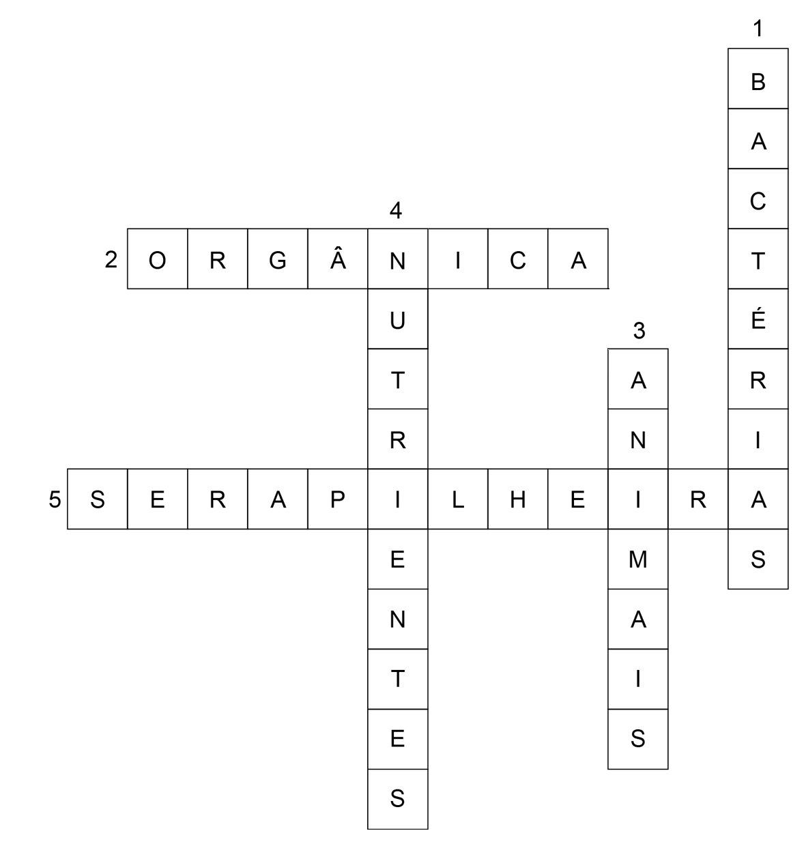
Nesta atividade, são sistematizados alguns conceitos relacionados ao processo de decomposição e os alunos devem reconhecer os microrganismos envolvidos nesse processo (bactérias), as substâncias que são degradadas e produzidas (matéria orgânica e nutrientes, respectivamente), os organismos que são beneficiados (animais) e o tipos de cobertura do solo de florestas que são decompostos (serapilheira). Caso os alunos tenham dificuldade na resolução da atividade, retome o conteúdo sobre os microrganismos responsáveis pela decomposição, as substâncias degradadas e produzidas nesse processo, os organismos beneficiados e a presença de serapilheira nas florestas.

8. Fungos e bactérias fazem a decomposição da matéria orgânica e os nutrientes ficam disponíveis no solo, deixando-o mais fértil. As plantas absorvem os nutrientes do solo, e servem de alimento para muitos animais.
Nesta atividade, os alunos devem escolher as palavras corretas para completar a frase relacionada à decomposição. Eles devem compreender que os fungos e as bactérias são os responsáveis pela decomposição da matéria orgânica, deixando os nutrientes disponíveis no solo e tornando-o mais fértil. Caso os alunos tenham dificuldade na resolução da atividade, retome os conceitos relacionados à decomposição e ciclo da matéria.

9. Alternativa D.
Os alunos que responderam corretamente sabem identificar o organismo produtor, ou seja, aquele que produz seu próprio alimento por meio da fotossíntese. O alimento produzido será utilizado por ele (produtor) e pelos demais componentes da cadeia alimentar. O esquema representa uma cadeia alimentar de uma lagoa, as plantas são os produtores. O caramujo, o peixe e a garça são os consumidores. Nessa cadeia alimentar não estão representados os organismos decompositores, fundamentais para a degradação da matéria orgânica. Caso os alunos tenham dificuldade na resolução da atividade, retome a página 72 do Livro do Estudante, que trabalha o conceito de cadeia alimentar.

10. a) O Sol. b) Microrganismos decompositores (bactérias e fungos).
Nesta atividade, os alunos devem reconhecer que o Sol é a principal fonte de energia das cadeias alimentares, sendo a luz solar utilizada na produção de alimentos pelas plantas. Eles também devem identificar que os microrganismos decompositores (bactérias e fungos) realizam a degradação de matéria orgânica em nutrientes que poderão ser utilizados pelas plantas. Caso os alunos tenham dificuldade na resolução da atividade, retome os conteúdos relacionados à cadeia alimentar e ecossistemas.

11. Alternativa C.
Nesta atividade, os alunos devem compreender que a energia flui em uma só direção. A energia é introduzida nas cadeias alimentares pelos produtores que transformam a energia luminosa em energia química dos alimentos e que será utilizada por eles e pelos animais. Ao longo da cadeia alimentar a quantidade de energia diminui, pois as plantas a utilizam para o seu crescimento e desenvolvimento. Dessa forma, um animal que se alimenta da planta aproveita uma parte da energia que ela absorveu. Se esse animal servir de alimento para outro, este também receberá uma quantidade menor de energia. Caso os alunos tenham dificuldade na resolução da atividade, retome a página 73 do Livro do Estudante, que aborda o conceito de fluxo de energia.

12. Na cadeia alimentar A os seres humanos aproveitariam maior quantidade de energia, pois se alimentam diretamente de uma planta. Ao longo da cadeia alimentar a quantidade de energia diminui.
Esta atividade avalia a compreensão dos alunos em relação ao fluxo de energia que ocorre nos ecossistemas. Quando as plantas absorvem a luz solar e a transformam em alimento, uma parte é utilizada para seu crescimento e desenvolvimento. Dessa forma, os herbívoros, ao se alimentarem das plantas, estarão aproveitando apenas uma parte da energia que elas absorveram do Sol. Os herbívoros, por sua vez, também usam uma parte da energia para o seu crescimento e desenvolvimento. Um animal onívoro que se alimenta de um herbívoro aproveitará ainda menos energia. Caso os alunos tenham dificuldade na resolução da atividade, retome os conteúdos sobre o fluxo de energia nas cadeias alimentares.

13. Alternativa D.
Nesta atividade, os alunos devem reconhecer que as algas, mesmo não sendo consideradas plantas, realizam fotossíntese e são muito importantes não só para o ambiente onde vivem, mas também para todo o planeta. Elas apresentam grande diversidade e, por viverem em ambientes aquáticos, ocupam uma extensa área. Caso os alunos tenham dificuldade na resolução da atividade, retome a página 78 do Livro do Estudante, que aborda a importância das algas para o planeta e suas principais características.

14. a) Parasitismo. b) Competição. c) Mutualismo.
Os alunos devem reconhecer os diferentes tipos de relação entre os seres vivos. No parasitismo, um dos organismos é prejudicado; na competição, os organismos envolvidos são prejudicados, pois competem por recursos e, no mutualismo, os dois seres vivos participantes da relação obtêm benefícios e um não consegue viver sem o outro. Caso os alunos tenham dificuldade na resolução da atividade, retome o conteúdo sobre as relações ecológicas.

15. Alternativa B.
Os alunos que acertam a alternativa sabem identificar a relação de mutualismo, em que dois seres vivos se beneficiam e não conseguem viver um sem o outro. Caso os alunos tenham dificuldade na resolução da atividade, retome os conteúdos sobre as relações ecológicas.

